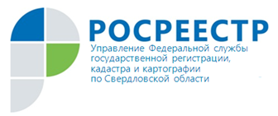 ПРЕСС-РЕЛИЗ
Когда собственники допускают самовольное занятие земель?
Государственные земельные инспекторы Управления Росреестра по Свердловской области при проведении проверок соблюдения требований земельного законодательства нередко сталкиваются с ситуациями, когда собственники допускают самовольное занятие не принадлежащих им земель. Нередки случаи, когда граждане выносят забор за территорию принадлежащего им земельного участка, строят за границами своего участка гаражи и сараи, огораживают палисадники около своих домов.
В советские времена палисадник был практически у каждого жителя. При приватизации земельных участков в 1992-1996 годах и выдаче государственных актов на право собственности на землю обмер земельного участка производился без учета палисадника. Соответственно и площадь земельного участка в правоустанавливающих и правоудостоверяющих документах была указана без учета площади земли перед фасадом жилого дома.
Таким образом, если у вас перед домом имеется палисадник и он не входит в границы вашего участка, то необходимо принять меры по оформлению прав на его использование под палисадник, обратившись в орган местного самоуправления, который уполномочен предоставлять земельные участки, в том числе для получения разрешения на использование земельного участка (в соответствии со статьями 39.33, 39.34 Земельного кодекса РФ).
Комментирует заместитель начальника отдела государственного земельного надзора Управления Росреестра по Свердловской области Марина Леонидовна Шелковая:
- Административные обследования объектов земельных отношений проводятся без участия правообладателей земельных участков дистанционными способами. Это значит государственный инспектор вправе без дополнительных разрешений и согласований исследовать, как используется тот или иной объект, используя при этом информацию из всех доступных, легальных источников, в том числе визуальный осмотр. Если в результате административного обследования выявляются признаки нарушения земельного законодательства, это является основанием для проведения проверки в соответствии с требованиями действующего законодательства. По результатам проведенной проверки, в случае установления признаков нарушения требований земельного законодательства, за которые установлена административная ответственность, лицо может быть привлечено к административной ответственности. Следует отметить, что за самовольное занятие земельного участка либо использование земельного участка лицом, не имеющих прав на занимаемый земельный участок, законодательством предусмотрен штраф для граждан - от 5000 до 10000 рублей (статья 7.1 КоАП РФ).
На территории Свердловской области одним из самых распространенных нарушений земельного законодательства является самовольное занятие земельного участка (62% от общего количества выявленных нарушений земельного законодательства).
За 10 месяцев 2020 года Управлением Росреестра по Свердловской области было проведено более 2,5 тысяч проверок по выявлению нарушений земельного законодательства. Выявлено 1 307 нарушений земельного законодательства. Всего за отчетный период привлечено к административной ответственности порядка 500 человек. Сумма наложенных штрафов составила 7 274,99 тысяч рублей.
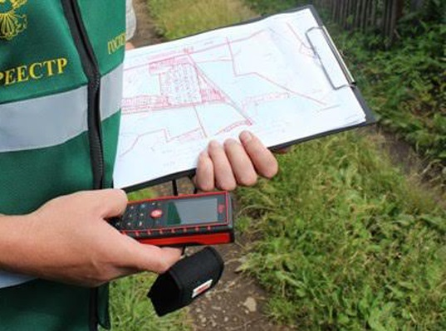

Контакты для СМИ
пресс-служба Управления Росреестра по Свердловской области
ГалинаЗилалова, тел. 8(343) 375-40-81
эл. почта: press66_rosreestr@mail.ru

